宁波首批装配式建筑工人完成培训
2017-12-26 宁波市住建委
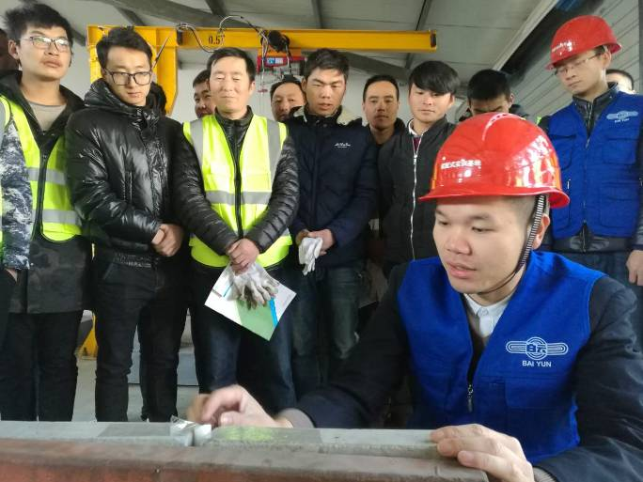
日前，我市首批来自宁波建工和欣捷建设两家装配式建筑产业基地的27名骨干建筑工人完成装配式建筑培训，并顺利结业。
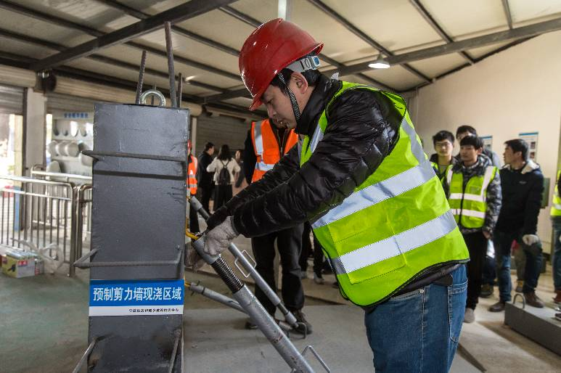
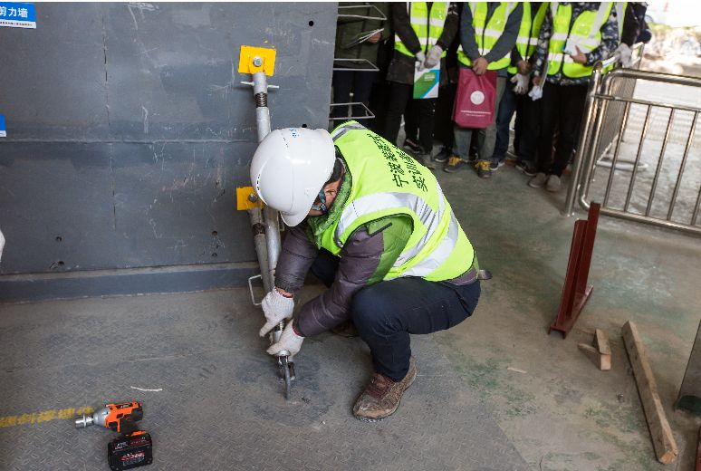
近年来，装配式建筑在我国迅速发展，推广装配式建筑是建筑业适应经济发展“新常态”的发展方向，也是建筑业转型升级的必然要求。宁波作为住建部认定的第一批装配式建筑示范城市，开展装配式建筑工人培训旨在补齐现在装配式建筑人才不足的“短板”。
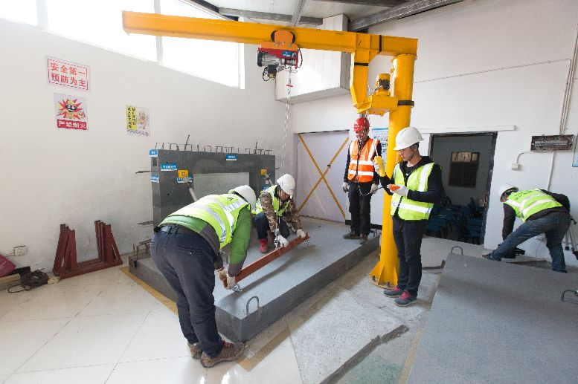
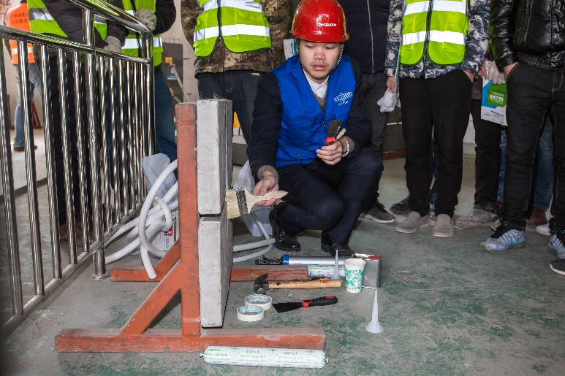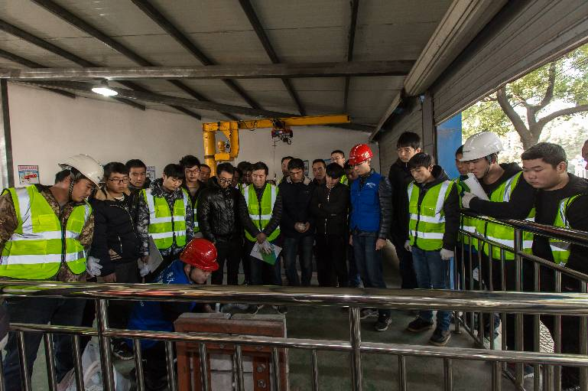
经过半年多的准备，市住建委完成了教材编写、师资培养、实操基地建设等工作。本月19日至21日，通过三天的理论培训和实操模拟训练，首批27名参训工人掌握了各施工环节的操作规程、质量控制要求，以及文明施工及施工安全相关知识，并顺利取得装配式建筑工人培训证书。

